**实验报告**

**实验题目：使用python语言写出对中文的凯撒加密**

**专 业：人工智能**

**姓 名：余军**

**学 号：22920192204120**

**实验日期**：2021/3/25

1. **实验目的**

运用所学的内容解决对中文凯撒加密问题，锻炼编程技巧，熟悉python编程

1. **实验内容**

运用python语言实现对中文的加密，解密，并且加密的方法要具有隐蔽性，不能让人容易看出方法并解密。

**三．实验思路**

过程：

实验往往需要一次次的失败，方法也需要在失败中渐渐总结。刚开始时想直接用（3*i）%5，但发现字符串不能直接变化，只能通过列表，用list（obj）将字符串转化。再用ord换成整型修改，用chr再换成字符串。一套改一个字符。在过程中，发现需要用到一个偏移量，不能直接在两个程序间传输，但又要让人知道，所以我选择了使用输入的中文转化出的整型当key。

最终思路：

加密： 取输入字符串为s，通过list换成列表，再保留首位和末位元素，用首位元素的整型值求余10加末尾的整型值求余10后再求余10的值n当作偏移量对中间的元素进行偏移，偏移算法为（n*i）%10。然后，用末位元素的整型值求余10当偏移量对首位元素偏移，再用偏移后的首位元素整型值求余10对末位元素偏移。最终将列表转换成字符串输出即可。

解密： 对输入的字符串转成列表，再通过首位的元素整型求余10解出末尾元素的值，再通过末位元素推导首位，利用首末元素整型求余10的和再求余10解出中间所有元素的值。

**四、实验结果**

**加密：**

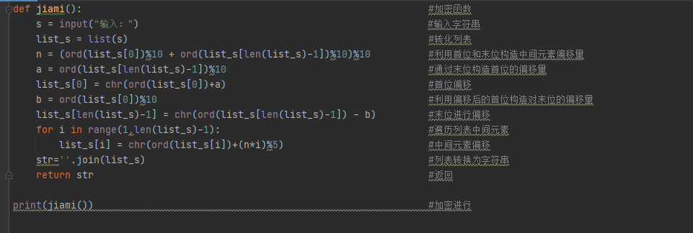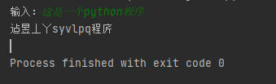

**解密:**

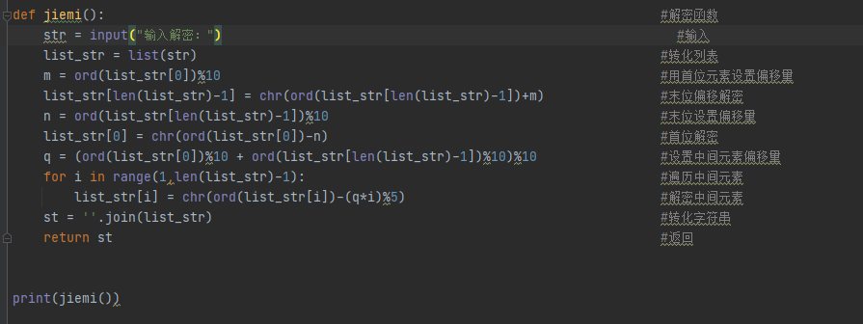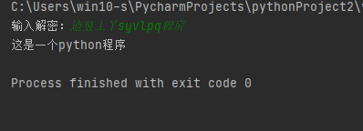

**五．实验总结**

代码的征途依旧遥远，需要一次次的磨砺自身，刷题，练习。第一次对python进行编程，虽然比较坎坷，但一次次尝试到最后的成就还是很让人兴奋的。